湖北省武汉市2010年九年级1月调考物理试题及答案
一、选择题
1、下列对测量工具的选择最合适的是（ ）
A．测量跳远的成绩选用分度值是1mm的刻度尺
B．测量1000粒稻种的质量选用托盘天平
C．测量百米的时间选用普通机械手表
D．测量体重时选用学生实验中常见的弹簧测力计
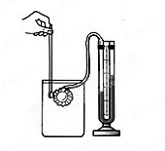
2、人体的密度跟水的密度差不多，据此某同学估算出了下列跟自己身体相关的一些数据，你认为其中合理的是（ ）
A．人体的体积约500dm³
B．人体的质量约为200kg
C．站立时对体面的压强约为2×10⁴Pa
D．站在水平体面上时,体面对他的摩擦力约为500N
3、如图所示，某同学用金属压强盒计开研究液体内部的压强。
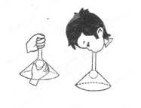
当带橡皮膜的金属盒浸入水中10cm的深度时，下列做法能使压强
计U形管两边的液面高度差增大的是（ ）
A．将压强计的金属盒向下移动一段距离
B．将压强计的金属盒在原处转动180⁰
C．将压强计的金属盒向上移动一段距离
D．将压强计的金属盒改放在同样深度的煤油中
4、如图所示，某同学在倒置的漏斗里放一个兵乓球，然后从漏斗口向下用里吹气，并将开始顶住兵乓球的手
指移开，则下列分析正确的是（ ）
A．兵乓球不会下落，因为其上方气体流速增大，压强变大
B．兵乓球不会下落，因为其上方气体流速增大，压强变小
C．兵乓球会下落，因为其上方气体流速增大，压强变大
D．兵乓球会下落，因为其上方气体流速增大，压强变小

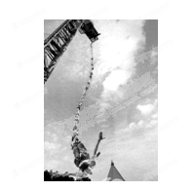
5、右图是某位游客蹦极时的照片，下列对这位游客落至最低点时的分析不正确的是（ ）[来源:学科网]
A．此时运动员的速度为零
B．测试运动员所受合力为零
C．此时运动员受到拉力和重力的作用
D．此时运动员仍有惯性
6、质量相等的甲、乙两车，在同一平直公路山向东行驶，
他们行驶过程中的路程与时间图象如图所示，则下列说法正
确的是（ ）
A．在行驶过程中,两车的动能始终相等
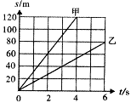
B．以乙车为参照物,则甲车向西行驶
C．若两车行驶过程中受到的阻力相等，则甲车受到的牵引里较大
D．若两车行驶过程中受到的阻力相等，则甲、乙两车的功率之比为9:4
7、下列关于比热容的说法正确的是（ ）
A．物体的比热容跟物体吸收或放出的热量有关[来源:Zxxk.Com]
B．物体的比热容跟物体的温度有关
C．物体的质量越大，它的比热容越大
D．物体的比热容是物体本身的一种属性，与温度、质量都没有关系
8、如图所示是小球在地面弹跳的频闪照片，下列分析图片后得到的结论正确的是（ ）
A．小球从最高处下落时重力势能不断增加，动能不断减小
B．小球从接触地面到离开地面时，弹性势能先变大后变小
C．小球从接触地面到离开地面时，主要是弹性势能和重力势能之间在转化
D．小球的弹起的高度逐渐减小，是因为重力势能不断转化为动能的结果
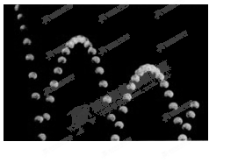
9、我们今天使用的能源有化石能源、风能、水能、太阳能、地热能、核能、电能、生物质能等。下列对这些能源分类正确的是（ ）
A．地热能、电能、生物质能都是“一次能源”
B．太阳能、地热能、电能都是“二次能源”
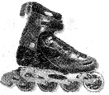
C．化石能源、核能、太阳能都是“不可再生能源”
D．风能、水能、生物质能都是“可再生能源”
二、非选择题
1、如图所示，旱冰鞋底的小轮子的作用是通过____________的方法来减少摩擦力。而如果遇到紧急情况，可弯腰下蹲降低身体的_____________，同时使旱冰鞋的后跟着地，即只要通过_____________的方法来增大摩擦力从实现紧急“刹车”。
2、下图是冬天河面封冻后河水温度的分布图，试将你从图中找出的跟水有关的物理规律在答题卷的表格中。
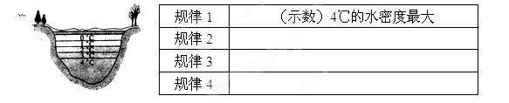

3、汽油机等内燃机中，燃料燃烧释放的能量并不会全部用来做有用功，试在下图中的括号①、②内填出能量流失的形式。

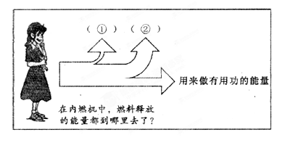

已知某台汽油机的效率是20﹪，如果这台汽油机用来做有用功的能量是9×10⁴J，则这段时间里汽油机消耗了_________g的汽油(假设汽油的热值为4.5×10⁷J·kg⁻¹)。
4、某同学通过下述实验步骤测量牛奶的密度：
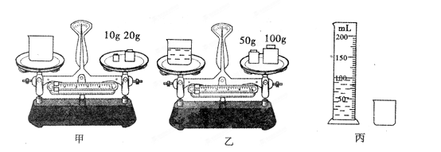
[来源:Zxxk.Com
（1）调节天平横梁时，指针偏向分度盘中央红线的左侧，此时应向_______移动平衡螺母，才能使天平平衡。
（2）他按甲、乙、丙、的顺序进行试验。根据图中数据可知：量筒中牛奶的质量为_______g，体积为______________ml，牛奶密度为______________kg/m³。
（3）为了更加准确地测量牛奶的密度，你认为图中合理的实验顺序为______________，这样调整顺序的好处是______________。
5、如图所示，给水平桌面铺上粗糙程度不同的物体（如毛巾、棉布、木板等）让小车自斜面顶端从静止开始下滑。观察小车从同一高度滑下后，在不同表面运动的距离。
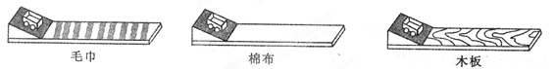
我们发现：平面越光滑，小车运动的距离越_______，这说明小车受到得阻力越_______，速度减小得越_______。由此我们可以推理：如果运动物体不受力，它将_______。
6、小明取两个挂东西的小吸盘，按图甲对接，挤出吸盘内部的空气，然后拉开吸盘。拉开吸盘需要用较大的力，这说明了_______的存在。小明由此联想到：吧吸盘在固定的光滑平面上（如乙图所示）可以粗略测大气压的值。他需要测量的物理量有_______、_______，用到的仪器分别是_______、_______。
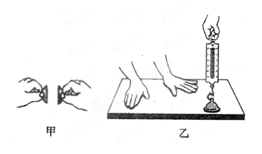
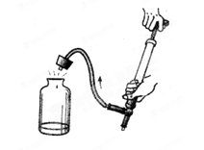
7、如图所示，大口玻璃瓶内有一些水，水的上方有水蒸气。给瓶内打气，当瓶塞跳出时，瓶内出现白雾，说明水蒸气温度_________，发生了__________现象。这是因为空气膨胀对外________，本身的内能_________的缘故。
8、某同学在测滑轮组的机械效率时，记录了如下表的实验数据：
滑轮组组成 | 钩码重  G/N | 钩码升高的  高度h/m | 绳子自由端受到  的拉力F/N | 绳子的自由端  移动的距离s/m
一个定滑轮  一个动滑轮 | 2 | 0.1 | 1.25 | 0.2
（1）根据上表的数据可以计算出滑轮组的机械效率为_____________。
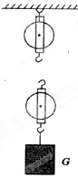
（2）如果不计绳重和摩擦，可知该滑轮组所使用的动滑轮重为____ ____N。当动滑轮重为____ ___N时，使用该滑轮组提起2N重的钩码刚好不省力
（3）请帮助该同学在答题卷的图中画出该滑轮组的绕线方式。
9、现在不少学校里放置了如图甲所示的能自动盖上盖子的垃圾桶，
它能有效阻隔垃圾散发出来的气味。
（1）裸露的垃圾不断向四周散发难闻的气味，说明分子____________。
（2）请你在答题卷的图乙中画出果皮A停留在桶盖的斜面上时受到
的力的示意图。
（3）桶盖的相关尺寸如图丙所示，且已知桶盖中心偏离转轴距离2cm。若要让质量为10g以上的果皮在桶盖的斜面上下滑时能压翻桶盖自动落入桶中，在不计摩擦力的情况下，请你估算桶盖的最大质量应不超过多少？（请写出必要的计算过程）
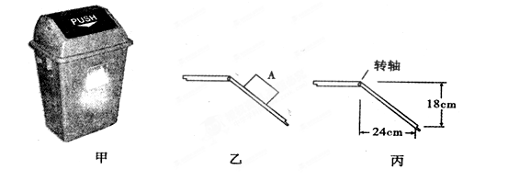

10、如图为某坐便器的结构示意图。已知浮筒的重力为2N，一般情况下浮筒对进水阀门施加竖直向上为4N的力时进水管就停止向水箱注水。排水阀上表面呈圆形，面积为50cm²，通过细线与冲水扳手相连。（g=10N/kg）
（1）坐便器具有防臭的优点是因为桶身和排水管构成了一个_________的缘故。
（2）当排水阀处于30cm深处时，它受到水的压力为多少？（请写出必要的计算过程）
（3）进水管停止向水箱注水时，浮筒浸入水中的体积为多少？（请写出必要的计算过程）
